2006年10月高等教育自学考试全国统一命题考试
中国近现代经济史 试题
课程代码0138
一、单项选择题(本大题共30小题，每小题1分，共30分)
鸦片贸易改变了中国社会发展的历史进程，致使中国经济发生了重大变化。根据所学知识回答1～8题。
1．鸦片贸易给中国社会经济带来的直接危害是（）
A.银钱比价变动导致农民赋税加重
B.鸦片走私影响中国海关税收
C.鸦片获利丰厚导致农民弃粮种烟
D.白银外流影响国家财政收入[[微信公众号：ikaoti]
2．列强胁迫中国政府接受鸦片贸易“合法化”，实现此目的的条约是（）
A.《南京条约》
B.《五口通商附粘善后条款》
C.《北京条约》[[微信公众号：ikaoti]
D.《中英五口通商章程》
3．《南京条约》规定五口通商，此五口为广州、厦门、上海、福州和（）
A.南京
B.天津
C.汉口
D.宁波
4．鸦片战争后外国在中国最早建成的船舶中心位于（）
A.上海
B.宁波
C.广州、香港
D.福州
5．《南京条约》所规定的“协定关税”税率为（）
A.值百抽一
B.值百抽二点五[最新年份咨询qq593777558]
C.值百抽五
D.值百抽十[最新年份咨询qq593777558]
6．外国强迫中国政府实行统一的子口税，确定子口税的条约是（）
A.《南京条约》
B.《北京条约》
C.《中英五口通商章程》
D.《望厦条约》
7．子口税是外国强迫中国政府接受的一项不平等条款，其含义是（）
A.洋货的内地税
B.关税与内地税的合税
C.土货出口关税
D.洋货进口关税
8．通过不平等条约确定的子口税率仅为（）
A.5.5%
B.5.0%
C.2.5%
D.0.5%
19世纪末20世纪初，主要资本主义国家大量“热钱”（剩余资本）急待寻找投资场所，中国成为外国资本投资的“乐园”。根据所学知识回答9～12题。
9．甲午战争后，外国资本先后在华创办了数十家面粉厂，主要集中在上海、汉口和（）
A.哈尔滨
B.天津
C.北京
D.广州[[微信公众号：ikaoti]
10．第一次世界大战后，对华投资最多的国家由英国转变为（）
A.法国
B.日本
C.德国
D.美国
11．一战后外国在华经济势力出现大改组，由原来的英、俄、德三强，变为（）
A.英、日、美
B.英、俄、日
C.俄、德、日
D.德、美、日
12．列强以威逼利诱和“合办”方式侵吞华资煤矿，侵吞华资煤矿最典型的是（）
A.抚顺煤矿
B.开滦煤矿
C.焦作煤矿
D.德华矿务公司
20世纪10—20年代，中国私人资本经济在夹缝中艰难生存。根据所学知识回答13～16题。[本科目答案页面导航：http://zk.ikaoti.cn/zikao.htm]
13．中国私人资本主义经济发展的“黄金时期”是（）
A.1912～1913年
B.1914～1921年
C.1922～1926年[[微信公众号：ikaoti]
D.1929～1931年
14．“黄金时期”的标志是企业规模扩大和（）
A.企业人数增加
B.设厂数量增加
C.行业增多
D.生产技术提高
15．1922—1926年，中国私人资本主义经济出现萧条，受冲击最大的行业是棉纺织业和
（）
A.烟草业
B.火柴业
C.缫丝业[[微信公众号：ikaoti]
D.面粉业
16．20世纪初，中国人口超过百万的工商业中心城市是（）
A.广州
B.汉口
C.北京
D.上海
甲午战争后，随着商业性农业的发展，中国形成了一些农业生产专门区域和近代农业经济组织。根据所学知识回答17～21题。
17．蚕桑生产的专门区域是：浙江、江苏和（）
A.湖南、湖北
B.广东、四川
C.江西、云南
D.贵州、广西
18．茶叶生产的专门区域是安徽、江西、福建、浙江、湖南、云南和（）
A.四川
B.湖北
C.广西
D.江苏
19．棉花生产的专门区域是江苏、湖北、山东、河北、河南、陕西和（）
A.浙江[最新年份咨询qq593777558]
B.广东
C.安徽
D.甘肃
20．水稻生产的专门区域是（）
A.贵州、福建
B.湖南、湖北
C.山东、辽宁
D.河南、河北
21．中国近代的农垦公司集中出现在20世纪10—20年代，分布的主要省份有江苏、安徽、浙江、山东、河南、山西、吉林和（）
A.陕西
B.甘肃
C.察哈尔
D.宁夏
22．南京国民政府成立以后对农村的经济政策包括：赋税政策、租佃政策、金融政策和
（）
A.农业改良措施[本科目答案页面导航：http://zk.ikaoti.cn/zikao.htm]
B.减租减息
C.农业合作社[[微信公众号：ikaoti]
D.平均地权
日本帝国主义发动侵华战争，制造了空前的人类灾难，使中国社会经济遭遇巨大挫折。根据所学知识回答23～28题。
23．工业合作运动是当时大后方的一个主要经济运动。这一运动的首倡者是（）
A.埃德加·斯诺
B.诺尔曼·白求恩
C.安娜·路易斯·斯特朗
D.路易·艾黎
24．这一运动的主要内容是（）
A.推进工业技术革新[最新年份咨询qq593777558]
B.推动工业化发展
C.组织工人、难民从事生产
D.促进企业兼并与合作
25．1938年10月，国民政府颁布了《非常时期农矿工商管理条例》，其主要目的是（）
A.对国民经济实行全面统制
B.对国有企业加强监督管理
C.对工矿企业产品实行专卖
D.限制工矿企业的经营范围
26．抗日战争时期，国民政府对若干商品实行专卖，其中四种人民生活必需品是盐、糖、火柴和（）
A.食用油
B.木材
C.皮革
D.卷烟
27．抗日战争结束后，国民政府出现庞大财政赤字的主要原因是（）
A.基础设施建设投资巨大
B.社会经济和福利费用增多
C.军费开支和特别支出增大
D.偿还外债数额急剧增加
28．抗日根据地的大生产运动提出并制定了发展经济的方针，其中农业为第一位，商业为第三位，第二位是（）
A.工业
B.运输业
C.金融业
D.对外贸易[[微信公众号：ikaoti]
29．1946年11月，美国为了实现对中国市场的独占，与国民政府签订了（）
A.《友好通商航海条约》
B.《空中运输条约》
C.《成渝铁路修建协定》
D.《农业协定》
30．毛泽东在《目前形势和我们的任务》中提出了新民主主义三大经济纲领，即实行土地改革、保护民族工商业和（）
A.发展国有经济
B.废除外国在中国的一切特权
C.打击不法奸商
D.没收官僚资本
二、多项选择题(本大题共5小题，每小题2分，共10分)
在每小题列出的五个备选项中至少有两个是符合题目要求的，请将其代码填写在题后的
31．太平天国农民领袖提出的《天朝田亩制度》中规定（）
A.天下田天下人同耕
B.男馆女馆制度
C.财产“尽缴归天朝圣库”
D.婚姻不论财
E．兴车马之利、兴舟楫之利
32．清政府创办的近代民用工业企业主要集中在（）
A.航运业
B.煤矿业
C.化工工业
D.电讯业
E．纺织业
33．清政府创办的比较重要的民用工业企业有（）
A.江南制造局
B.轮船招商局
C.汉阳铁厂
D.天津电报总局
E．上海机器织布局
34．“九·一八”事变后，日本对中国东北实施殖民掠夺的经济垄断组织有（）
A.伪满中央银行
B.南满铁道株式会社
C.满洲拓殖股份公司
D.满洲重工业开发株式会社
E．三菱重工业公司
35．新民主主义经济的组成部分是国营经济、合作经济和（）
A.个体经济
B.混合经济
C.国家资本主义经济
D.股份经济
E．私人资本主义经济[[微信公众号：ikaoti]
三、名词解释（本大题共3小题，每小题5分，共15分）
36．闭关政策
37．四行二局
38．经营地主
四、简答题（本大题共3小题，每小题7分，共21分）
39．如果以1844年外国输华商品总值为指数100的话，那么1846年为77.7，1848年为62.7，1850年为108.5，1854年为43.4，1856年为96。
分析上述数字，请说明：第一次鸦片战争后各国输华商品（工业制品）在华的命运；分析造成这种态势的原因。
40．“日本臣民得在中国通商口岸城邑，任便从事各项工艺制造，又得将各项机器任便装运进口。”（引自《马关条约》）
分析上述材料：所述内容是何含义？对中国近代社会经济有哪些影响？[[微信公众号：ikaoti]
41．简述《井冈山土地法》的主要内容及其在土地革命史上的作用。
五、论述题（本大题共2小题，每小题12分，共24分）
42．材料一：中国与印度茶叶出口数量比较示意图：
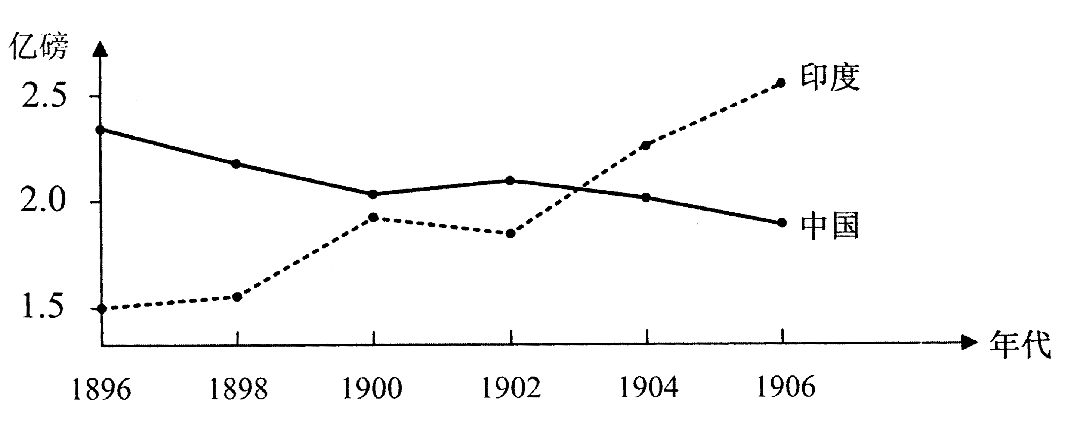
材料二：茶叶一直是中国主要出口商品之一，19世纪70年代前后，几乎独占世界茶叶市场。19世纪90年代以后，情况有所变化，“推原其故，盖因洋商稔知山中售价，开盘之初，抑价压秤，多方挑剔，不使稍赢余；否则联络各帮，摈绝不买。华商成本不充，难于周转，不得不急求出售，是以连年亏折。”
（一）结合上述材料分析中印茶叶出口的变动趋势。
（二）试析导致中国茶叶出口变动趋势的主要原因。
43．材料一：1946年，南京国民政府与美国签订不平等条约，使美国实现了对中国市场的独占。
材料二：1949年，中国人民政治协商会议通过《共同纲领》，明确提出：“中华人民共和国必须取消帝国主义在中国的一切特权。”
结合上述材料，试分析中国共产党与国民党对帝国主义采取的截然不同的政策；争取中国发展为什么必须取消帝国主义在中国的一切特权？

